РОЛЬ ПИТАНИЯ В ВОЗНИКНОВЕНИИ ВОСПАЛИТЕЛЬНЫХ ЗАБОЛЕВАНИЙ КИШЕЧНИКА
О.Швец, Ассоциация диетологов Украины
Количество новых случаев воспалительных заболеваний кишечника (ВЗК) продолжает увеличиваться в разных странах и регионах мира. Как болезнь Крона (БК), так и язвенный колит (ЯК) наиболее распространены в индустриально развитых странах Северной Америки и Европы [1.2]. Одновременно, отмечается достаточно быстрый рост в тех странах, в которых еще совсем недавно ВЗК были редкостью, например, в странах Азии. Возможно это связано с распространением «западной» культуры в этих странах, в том числе и «западных» традиций питания людей.
ВЗК продолжают относиться к категориям болезней, причины которых не до конца ясны. Ведущей гипотезой в многочисленных теориях возникновения БК и ЯК продолжает считаться сложное взаимодействие между генетикой и внешними факторами (рисунок 1).
ВЗК
Рисунок 1. Взаимодействие основных причин БК и ЯК.
Диета
Микробиота
На сегодняшний день известно уже более 200 генетических вариантов, предопределяющих развитие ВЗК [3]. Остается много открытых вопросов в отношении того, что приводит к реализации наследственной предрасположенности в виде развития воспалительных процессов в кишечнике.
Анализируя причины более высокой заболеваемости в индустриально развитых странах, многие эксперты обращают внимание на существенные отличия в гигиенических стандартах, контактах населения с определенными микроорганизмами, в питании, применении лекарств и в экологической ситуации [4]. Безусловно, питание является наиболее важной среди всех гипотетических причин, поскольку влияние пищи остается постоянным при значительной вариабельности влияния других факторов.
Механизмы влияния пищевых веществ на воспалительные процессы в кишечнике
Существует несколько гипотез в отношении роли питания в возникновении ВЗК. Вероятнее всего, при участии бактерий, населяющих кишечник, пища превращается в определенные молекулы, которые и вызывают каскад воспалительных изменений.
Кроме того, пищевые вещества могут вызывать реакцию иммунной системы. В частности, рецепторы иммунных клеток могут стимулироваться насыщенными жирными кислотами, которые содержатся в животной пище. Омега-3 полиненасыщенные жирные кислоты имеют противоположное влияние и могут тормозить реакцию иммунной системы в кишечнике.
В упрощенном виде это означает, что употребление мяса, сала, жирных молочных продуктов способствует развитию воспаления в кишечнике. Напротив, люди, предпочитающие рыбу, оливковое масло имеют существенно меньшую вероятность появления воспалительных изменений.
Кроме того, пища и ее отдельные компоненты могут оказывать прямое влияние на слизистый слой пищеварительного тракта [5]. Его роль заключается в защите эпителия кишечника от агрессивного воздействия веществ, содержащихся в просвете кишки.
Не только Омега-3 жирные кислоты, но и некоторые аминокислоты демонстрируют противовоспалительные эффекты. В частности, глутамин, аргинин и гистидин при добавлении к обычному питанию лабораторных животных с колитом снижают выраженность воспаления, а треонин улучшает барьерную функцию кишечной стенки [6].
В экспериментах у лабораторных животных было установлено, что растительные пищевые волокна (клетчатка) способны уменьшать воспаление в кишечнике. Такой эффект объясняется действием особенных веществ – короткоцепочечных жирных кислот (КЦЖК). Последние образуются при переваривании пищевых волокон кишечными бактериями, являются источником энергии для клеток кишечного эпителия и стимулируют иммунную толерантность.
Некоторые витамины и минералы могут оказывать влияние на воспалительные процессы. Например, витамин D принимает участие в противовоспалительных каскадах и увеличивает устойчивость клеток к действию повреждающих факторов [6]. Напротив, железо способствует образованию свободных радикалов, провоцирует повреждение клеток и активирует воспаление.
Употребление продуктов, прошедших технологическую обработку, связано с поступлением в организм таких веществ, как консерванты и эмульгаторы. С их значительным присутствием в современной пище связывают повышение заболеваемости ВЗК [7]. Эмульгаторы одновременно содержат гидрофильные и липофильные компоненты, которые способны удерживать жиры в жидком состоянии и обеспечивают однородную структуру обработанных продуктов.
Гипотеза о влиянии двух часто используемых эмульгаторов также была проверена в эксперименте на лабораторных мышах. Было установлено, что даже небольшое их количество вызывает воспалительные изменения в кишечнике грызунов, нарушение композиции кишечного микробиома и явления колита [8].
Множество исследований, проведенных на лабораторных животных, помогли прояснить особенности взаимосвязи пищи и ВЗК. В то же время, следует признать, что необходимо больше исследований у людей для более точного обоснования рекомендаций по питанию с учетом особенной биологии ВЗК у homo sapiens.
Пищевые продукты и вещества в возникновении симптомов ВЗК
Привычные нам современные пищевые продукты являются сложной комбинацией пищевых веществ. Это преимущественно касается натуральных продуктов, а в изделиях пищевой промышленности в состав добавляются многочисленные вкусовые, цветовые, технологические и другие пищевые добавки.
Проследить в эксперименте за развитием симптомов после употребления отдельных продуктов или их комбинаций достаточно сложно. Поэтому подобную информацию чаще получают из опросов пациентов. Наиболее часто опрошенные отмечают ухудшение самочувствие при употреблении: овощей (как листовых, так и нелистовых), острой пищи, фруктов, орехов, жареных блюд, молока, красного мяса, сладких газированных напитков, кукурузы и попкорна, жирной пищи, кофе, бобовых и семечек [9].
Говорить о связи употребления отдельных пищевых веществ с риском возникновения ВЗК можно в контексте проведенных исследований с достаточно высоким уровнем доказательности.
В пяти исследованиях установлена ассоциация между высоким уровнем употребления жиров и увеличением риска ЯК [10-14]. Однако, достоверная ассоциация была установлена только в одном из них. Влияние общего уровня употребления жиров также, как и отдельных их разновидностей требует дальнейшего изучения.
В ряде исследований было изучено влияние употребления углеводов на риск БК и ЯК. Значительное присутствие в рационе моносахаридов (глюкозы и фруктозы), а также дисахаридов (лактозы и сахарозы) было достоверно ассоциировано с повышением риска ВЗК в одном исследовании [11]. Напротив, в пяти исследованиях было установлено существенное снижение риска БК при высоком уровне употребления фруктов [15]. Еще в трех исследованиях продемонстрировано снижение риска БК на фоне высокого употребления овощей, хотя ассоциация и не была статистически достоверной [15].
Имеющиеся данные о связи употребления фруктов с риском развития ЯК пока остаются противоречивыми. Результаты трех из четырех исследований демонстрируют снижение риска, но без статистической достоверности [15].
Заключение
Анализируя накопленный к настоящему времени объем информации, можно прийти к выводу, что преимущественное употребление натуральных продуктов в составе сбалансированной диеты снижает риск ВЗК. Аналогичный профилактический эффект такая диета имеет и в отношении других хронических заболеваний – сердечно-сосудистых болезней, диабета и рака.
На рисунке 2 приведена модель такой сбалансированной диеты – тарелка здорового питания.
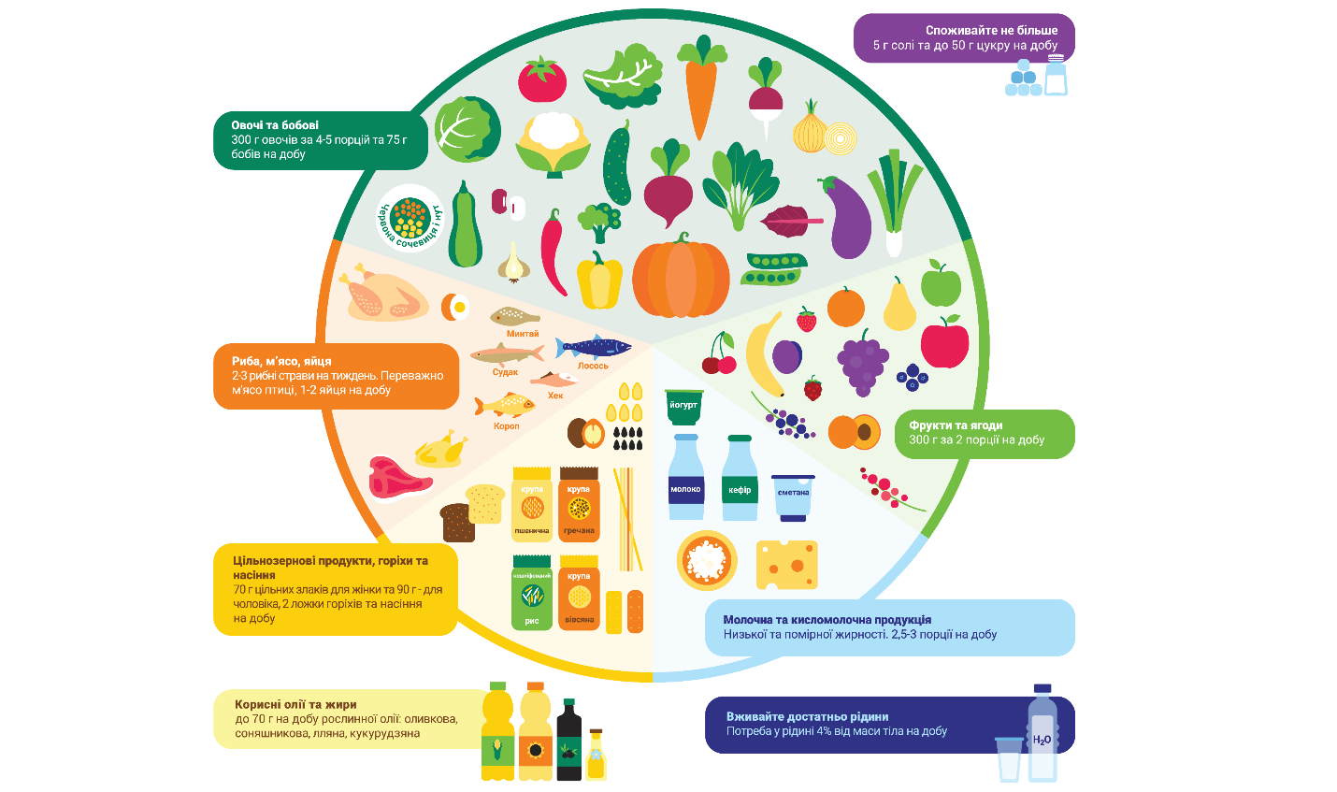
Рисунок 2. Тарелка здорового питания.

Риск хронических заболеваний, включая воспалительные заболевания кишечника, также может быть существенно снижен за счет ограничения технологически-обработанной пищи в ежедневном рационе. Готовые пищевые продукты (хлеб, переработанные мясные продукты, снеки, полуфабрикаты, консервы, кондитерские изделия и др.) часто содержат значительные количества соли, сахара и жира. Одновременно, в них практически отсутствуют пищевые волокна. Значительное присутствие таких продуктов в рационе, безусловно, приводит к росту вероятности заболевания БК и ЯК у людей с наследственной предрасположенностью.

Список литературных ссылок:
- Molodecky NA, Soon IS, Rabi DM, Ghali WA, Ferris M, Chernoff G, et al. Increasing incidence and prevalence of the inflammatory bowel diseases with time, based on systematic review. Gastroenterology. 2012;142(1):46–54.
- Loftus Jr EV. Clinical epidemiology of inflammatory bowel disease: incidence, prevalence, and environmental influences. Gastroenterology. 2004;126(6):1504–17.
- J.Z. Liu, S. van Sommeren, H. Huang, et al.Association analyses identify 38 susceptibility loci for inflammatory bowel disease and highlight shared genetic risk across populations. Nat Genet, 47 (2015), pp. 979-986
- WuGD, BushmancFD, LewisJD. Diet, the human gut microbiota, and IBD. Anaerobe. 2013;24:117–20
- ChassaingB, Koren O, Goodrich JK, Poole AC, Srinivasan S, Ley RE, et al. Dietary emulsifiers impact the mouse gut microbiota promoting colitis and metabolic syndrome. Nature. 2015;519(7541):92–6.
- Lee D, Albenberg L, Compher C, Baldassano R, Piccoli D, Lewis JD, et al. Diet in the pathogenesis and treatment of inflammatory bowel diseases. Gastroenterology. 2015;148(6):1087–106.
- Lewis JD, Abreu MT. Diet as a trigger or therapy for inflammatory bowel diseases. Gastroenterology. 2016.
- Chassaing B, Koren O, Goodrich JK, Poole AC, Srinivasan S, Ley RE, et al. Dietary emulsifiers impact the mouse gut microbiota promoting colitis and metabolic syndrome. Nature. 2015;519(7541):92–6.
- CohenAB, Lee D, LongMD, KappelmanMD, Martin CF, Sandler RS, et al. Dietary pattern sand self-reported associations of diet with symptoms of inflammatory bowel disease. Dig Dis Sci. 2013; 58(5): 1322–8.
- Sakamoto N, Kono S, Wakai K, Fukuda Y, Satomi M, Shimoyama T, et al. Dietary risk factors for inflammatory bowel disease: a multicenter case-control study in Japan. Inflamm Bowel Dis. 2005;11(2):154–63.
- Hart AR, Luben R, Olsen A, Tjonneland A, Linseisen J, Nagel G, et al. Diet in the aetiology of ulcerative colitis: a European prospective cohort study. Digestion. 2008; 77(1):57–64.
- John S, Luben R, Shrestha SS, Welch A, Khaw KT, Hart AR. Dietary n-3 polyunsaturated fatty acids and the aetiology of ulcerative colitis: a UK prospective cohort study. Eur J Gastroenterol Hepatol. 2010; 22(5): 602–6.
- Investigators IBDiES, Tjonneland A, Overvad K, Bergmann MM, Nagel G, Linseisen J, et al. Linoleic acid, a dietary n-6 polyunsaturated fatty acid, and the aetiology of ulcerative colitis: a nested case-control study within a European prospective cohort study. Gut. 2009; 58(12):1606–11.
- Geerling BJ, Dagnelie PC, Badart-Smook A, Russel MG, Stockbrugger RW, BrummerRJ. Diet as a risk factor for the development of ulcerative colitis. AmJGastroenterol. 2000;95(4):1008– 13.
- Hou JK, Abraham B, El-Serag H. Dietary intake and risk of developing inflammatory bowel disease: a systematic review of the literature. AmJGastroenterol.2011;106(4):563–73

